市立新北高工111學年度第1學期 第一次段考 試題 |  |  |  |  |  |  |  |  |  | 班別 |  | 座號 |  | 電腦卡作答
科 目 | 經濟學 | 命題  教師 | 鍾美倫 | 審題  教師 | 蔡雅莉 | 年 級 | 二 | 科 別 | 資處科 | 姓名 |  |  |  | 是
一、選擇題 (共25題，每題3分， 共75分)
- ( ) 假設豆漿和咖啡是為需求的替代品，糖和咖啡是互補品，當咖啡變便宜時，則下列何者正確？
(A)咖啡需求線往右移 (B)豆漿的需求量增加 (C)豆漿的需求線往左移 (D)糖的需求量變少
- ( ) 「如何分配」的問題是屬於基本經濟問題中的哪一種問題？
(A)何時生產 (B)如何生產 (C)生產什麼 (D)為誰生產
- ( ) 已知某財貨的需求函數為P = 100–Q，當P = 60時，消費者剩餘為多少元？
(A)800元 (B)900元 (C)600元 (D)60元
- ( ) 艾倫和艾力克兩人都喜歡品酒，艾倫每月都固定品嚐兩瓶紅酒，艾力克則每月要花1,000元買紅酒，請問兩人對紅酒的需求彈性，下列何者正確？
(A)艾力克的需求彈性大於1 (B)艾倫的需求彈性為零 (C)艾倫的需求彈性比艾力克大 (D)兩者需求彈性相同
- ( ) 以下邊際效用與總效用的關係何者正確？
(A)TU最大時，MU最小 (B)TU最大時，MU > 0 (C)TU時遞增，MU = 0 (D)TU遞減時，MU < 0
- ( ) 衛生福利部近日提倡「多喝溫開水、提升免疫力」，鼓勵民眾不管在家或外出時，都要多喝溫開水。假設其他條件不變的情形下，可裝溫開水的「不鏽鋼保溫杯」之「市場需求增加」了，則最可能的原因是
(A)消費者對不鏽鋼保溫杯的偏好增強了 (B)不鏽鋼保溫杯降價了 (C)消費者發現比不鏽鋼材質更好的保溫杯價格下跌了 (D)不鏽鋼保溫杯的價格提高了
- ( ) 在追求最大滿足且不考慮所得限制的假設下，小新消費均衡下之兩財貨X與Y的消費數量分別為Q_{X} = 4且Q_{Y} = 1，且Q_{X} = 4時之財貨X的邊際效用MU_{X} = 36。若X財貨的價格P_{X}＝3且Y財貨的邊際效用MU_{Y}＝60時達到消費者均衡，則以下敘述何者正確？
(A)X、Y兩財貨之消費支出為20 (B)Y財貨價格P_{Y}＝5 (C)X、Y兩財貨之消費支出為15 (D)Y財貨價格P_{Y}＝3
- ( ) 衛生紙價格即將調升的消息一傳出，下列情況何者不可能發生？
(A)P*↑，Q*↓ (B)P*↓，Q*↓ (C)P*↑，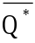 (D)P*↑，Q*↑
- ( ) 阿滴有四個工作機會，年薪分別為：家教200萬元、補習班英文老師220萬元、Youtuber 180萬元、英語節目主持人160萬元。假設阿滴只能選擇一項工作，試問阿滴選擇成為Youtuber的機會成本為若干？
(A)200萬元 (B)160萬元 (C)180萬元 (D)220萬元
- ( ) 下列敘述何者為供給量變動？
(A)蓮霧價格上漲，引起蓮霧供給量增加 (B)肥料價格上漲，引起玉米價格上漲 (C)因鰻魚魚苗捕獲量銳減，使得許多餐廳暫時停賣鰻魚料理 (D)降低汽車進口關稅，使得進口汽車價格下降
- ( ) 下列關於供給彈性的敘述，何者正確？
(A)財貨生產受自然力影響程度愈大，其供給彈性也愈大 (B)與橫軸相交的正斜率供給曲線其供給彈性皆大於1 (C)若供給線是一條通過原點的正斜率直線，在此線上任何一點的供給價格彈性皆等於1 (D)當供給價格彈性為完全無彈性時，表示其供給曲線平行於橫軸
- ( ) 下列敘述何者正確？
(A)餐廳業者請顧客在用餐後填寫問卷，是尊重消費者表達意見的權利 (B)消費者主權是指廠商根據經營者的需求，主導消費者的消費偏好 (C)顧客向餐廳訂位後，臨時取消而未通知餐廳，是彰顯消費者選擇的權利 (D)消費者保護會是台灣目前成效頗佳的民間消費者保護團體
- ( ) 小華為了參加馬拉松比賽到Adidas旗艦店排隊搶購最新款的限量NMD跑步鞋。請問上述情形中，小華購買的NMD跑步鞋是屬於
(A)資本財 (B)公共財 (C)自由財 (D)經濟財

- ( ) 假設老王有20元的所得可供消費，其消費X財與Y財的邊際效用如下表所示。已知P_{X} = 2，P_{Y} = 3，老王獲得最大滿足的貨幣邊際效用為多少？
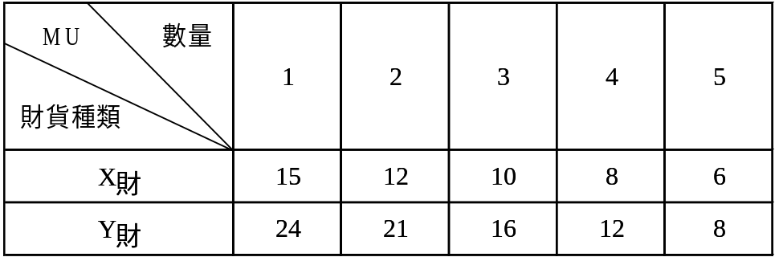
(A)4 (B)6 (C)10 (D)1
- ( ) 下列哪一種問題的研究，應歸類於涉及「主觀價值判斷」的規範經濟學？
(A)養生風氣帶動大家自己下廚的風氣，使得愛料理（iCook）網站點閱率超高 (B)國內各縣市每年輪流舉辦燈會，都能帶動當地觀光，刺激消費 (C)為了縮短貧富差距，應落實課稅制度或是對低收入者進行補貼 (D)油價不斷下跌，使運輸業者的成本也不斷下降
- ( ) 若某財貨的需求線為Q_{d} = 10–P，供給線為Q_{S} = P，P為價格，Q_{d}為需求量，Q_{S}為供給量，則下列敘述何者正確？
(A)若價格上限為4時，市場成交量為6 (B)均衡時的供給價格彈性為0.5 (C)均衡價格為10，均衡數量為5
(D)若價格下限為6時，會造成供過於求
- ( ) 假設市場上有台灣本土蘆筍、泰國蘆筍、美國蘆筍和法國蘆筍等四種蘆筍，由於本土蘆筍汁多甜美，民眾購買時偏好本土蘆筍，台灣農民也紛紛增加種植。請問在此情況下，台灣本土蘆筍市場會有何影響？
(A)P*變動不一定，Q*↑ (B)P*↓、Q*↓ (C)P*↑，Q*↓ (D)P*↓、Q*↑
- ( ) 下列哪一種經濟體系最容易存在「生產與資源配置效率不佳」的問題？
(A)自由經濟 (B)混合經濟 (C)共產主義經濟 (D)資本主義經濟
- ( ) 假設太陽能電池市場中只有甲、乙二位生產者，已知甲對太陽能電池的供給函數為q_{甲} =–20 + P，乙對太陽能電池的供給函數為q_{乙} =–10 + P。請問當市場價格為30元時，太陽能電池市場的供給函數為何？
(A)Q_{S} = –30 + 2P (B)Q_{S} = –10 + 2P (C)P = 7Q_{S} + 30 (D)Q_{S} = 30 + 2P
- ( ) 美國兩位前總統歐巴馬與雷根，均採用「減稅」政策來提振經濟，請問「減稅」是哪一個經濟學派的主張？
(A)貨幣學派 (B)凱因斯學派 (C)供給學派 (D)理性預期學派。
- ( ) 若一國生產兩財貨X與Y的生產可能曲線（PPC）如下圖，而邊際轉換率MRT_{XY}表增加一單位的X財貨，所必需放棄的Y財貨的數量。下列敘述何者錯誤？
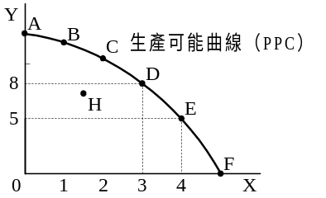
(A)D點的生產效率高於E點 (B)C點到D點的MRT_{XY} < 3 (C)由D點到E點的MRT_{XY} = 3 (D)H點的生產效率低於E點
- ( ) 台灣一年可以吃掉30公噸的人蔘，假設人蔘只有北韓蔘、南韓蔘和中國蔘，價格以北韓蔘最貴、中國蔘最便宜，且三種人蔘沒有太大的差別。若消費者所得有限時，應會選擇購買較便宜的中國蔘。上述情形屬於慾望的何種特性？
(A)替代性 (B)互補性 (C)種類無限性 (D)強度遞減性
- ( ) 下列有關消費行為的敘述中，何者正確？
(A)當糧食支出為160，家庭總所得為320時，恩格爾係數為50% (B)財貨的價格是由總效用大小所決定
(C)隨著消費數量的增加，邊際效用會有不斷遞增的現象 (D)若邊際效用等於零，總效用也為零
- ( ) 夏天乳牛產乳量少，但喝鮮奶的人卻增加，則牛奶市場的均衡交易量與價格會如何變化？
(A)交易量增加，價格不一定 (B)價格與數量同時減少 (C)價格上升，交易量不一定 (D)價格與數量同時增加
- ( ) 已知Y財的供給弧彈性為0.2，原供給量為300單位，若價格由20元上漲至70元，則供給量會
(A)減少75單位 (B)增加50單位 (C)增加75單位 (D)減少50單位
＊選擇題的部分請同學於電腦卡上劃上答案
二、綜合題 (1~10每格2分，11~15每格1分，共25分)
1.請判斷下列各題是屬於「A：需要量增加」、「B：需要增加」、「C：需要量減少」、「D：需要減少」。
（答案請填寫A、B、C、D）
(1)中油宣布明天調漲油價，加油站大排長龍。
(2)今年香蕉收成不佳，每公斤香蕉價格上漲30％，香蕉買氣大減。
(3)全國電子舉辦「破盤大拍賣」，業績大幅上升。
(4)寒流來襲，使得羽絨衣銷售增加三成。
(5)受塑化劑風波影響，買珍珠奶茶的人數減少。
2.經濟學理論的派別有：A.古典學派 B.新古典學派 C.凱因斯學派 D.貨幣學派 E.理性預期學派 F.供給學派
G.新興凱因斯學派 H.歷史學派 I.邊際效用學派。下列各項敘述，分別與哪一學派有關，請將其代號寫在（ ）內。
(6)主張保護貿易，以歸納法研究經濟學為。
(7)主張政府政策在短期內有效，在長期是無效的。
(8)主張財貨價格是由邊際效用所決定，解決鑽石與水的矛盾。
(9)主張專業分工，認為供給創造需求。
(10)主張以法則替代權衡，即政府應以長期穩定的貨幣政策取代短期權衡性的貨幣政策。
3.請判斷下圖中五條供給曲線的供給彈性類型。
A：Es>1 B：Es<1 C：Es=1 D：Es=0 E：Es=∞（答案請填寫A、B、C、D、E）
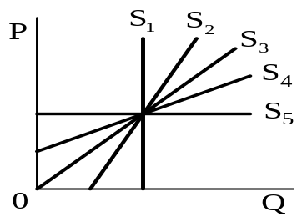
(11)S₁： ______
(12)S₂： ______
(13)S₃： ______
(14)S₄： ______
(15)S₅： ______

＊綜合題的部分請同學於答案卷上作答

市立新北高工111學年度第1學期 第一次段考 試題 |  |  |  |  |  |  |  |  |  | 班別 |  | 座號 |  | 答案卷作答
科 目 | 經濟學 | 命題  教師 | 鍾美倫 | 審題  教師 | 蔡雅莉 | 年 級 | 二 | 科 別 | 資處科 | 姓名 |  |  |  | 是

二、綜合題 (1~10每格2分，11~15每格1分，共25分)
1 | 2 | 3 | 4 | 5
6 | 7 | 8 | 9 | 10
11 | 12 | 13 | 14 | 15

＊請將答案卡、答案卷及題目卷一併繳回！！

